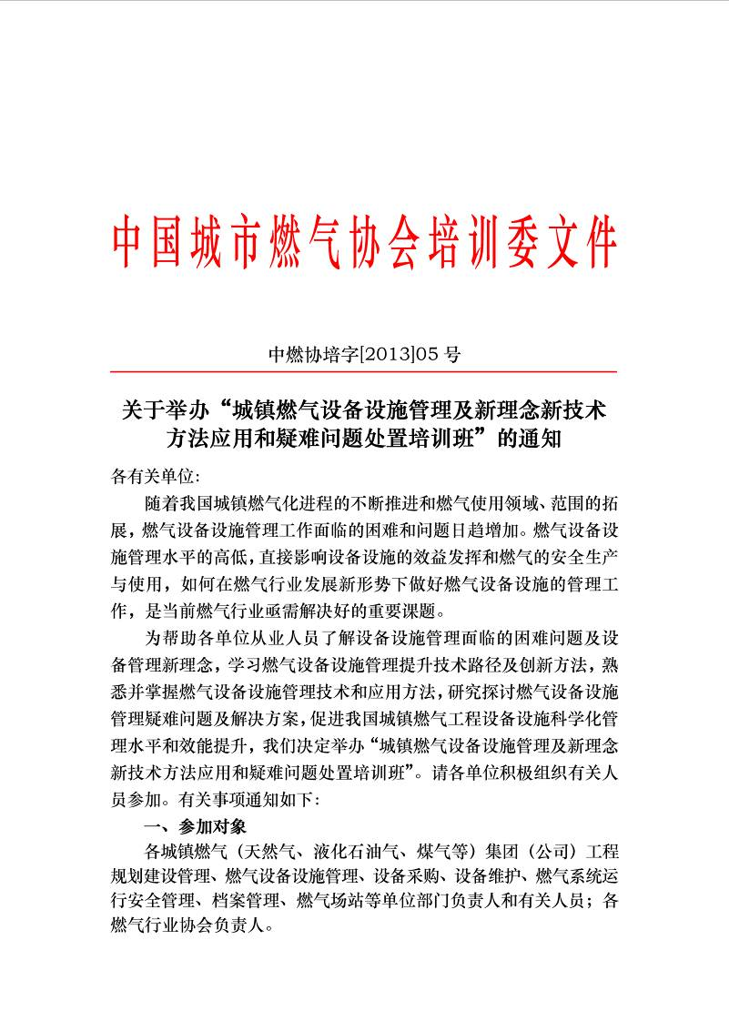
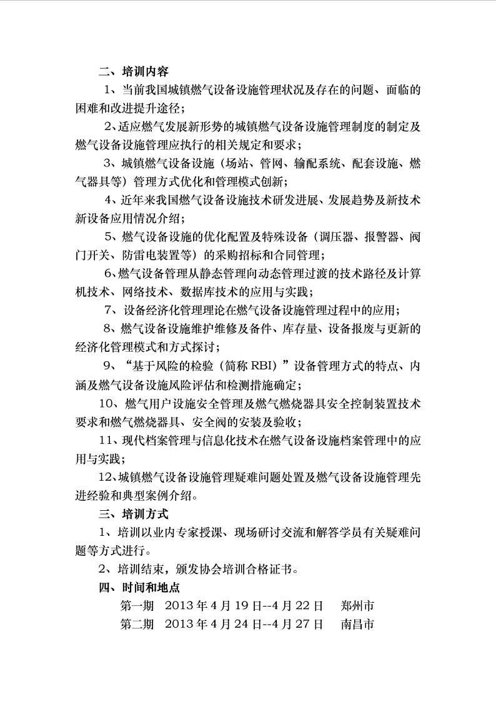

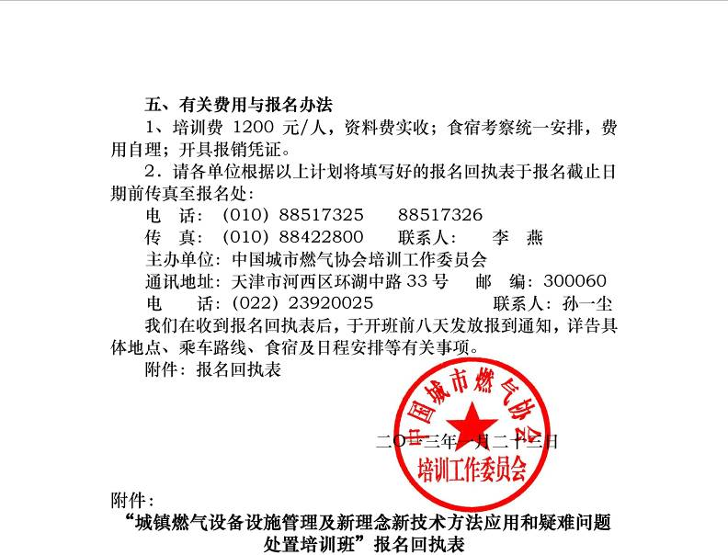

经研究，我单位选派下列同志参加学习：（加盖单位公章）
单位名称 通讯地址
单位地址 |  |  |  |  | 邮编
联 系 人 |  |  | 电话+区号 |  | 传真
姓 名 | 性别 | 职务 | 部门 | 电话/手机 |  | 时间/地点
注：此表不够，可自行复制；如时间紧迫，可电话、传真报名。
电话兼传真:(010) 88422800，88517326；联系人：罗鑫13161808308

